# Tổng quan

* Xây dựng
* Ghi lại các tương tác của người dùng và tải lên một loạt các tệp HAR.
* Tải lên dữ liệu người dùng tùy chỉnh liên quan đến các bản ghi.
* Tạo một tập lệnh từ các bản ghi và tham số hóa với dữ liệu người dùng.
* Chạy
* Chọn các tập lệnh để sử dụng cho kiểm tra tải.
* Xác nhận các máy chủ mục tiêu liên quan đến các tập lệnh đã chọn.
* Lên lịch kiểm tra tải hoặc chạy ASAP.
* Phân tích
* Đánh giá kết quả kiểm tra tải.
* So sánh nhiều kết quả xét nghiệm cạnh nhau.
* Chia sẻ kết quả kiểm tra với nhóm.
* QuickStorm
* QuickStorm là cách nhanh nhất để lấy mẫu thử tải ứng dụng của bạn. Khi bạn nhập URL cho ứng dụng của mình, LoadStorm sẽ tự động tạo một bản ghi một trang cho mỗi yêu cầu cho trang web đó. Sau đó, bản ghi được xử lý thành tập lệnh và được tham số hóa với cài đặt mặc định.

# Bản ghi

* Bản ghi HAR là gì?
* Các bản ghi được sử dụng để bắt chước các tương tác người dùng thực với trang đích. HAR là viết tắt của từ HTTP HTTP Archive. Bản ghi HAR chứa thông tin theo dõi HTTP về mỗi và mọi yêu cầu được gửi đến máy chủ và phản hồi mà nó nhận được. Các tệp HAR thường được sử dụng để thu thập dữ liệu thời gian về các đối tượng được tải bởi trình duyệt web, sau đó có thể được sử dụng để xác định các vấn đề về hiệu suất.
* LoadStorm sử dụng bản ghi HAR để tạo kịch bản. Các tập lệnh đi qua từng yêu cầu được ghi lại như một danh sách kiểm tra và gửi các yêu cầu giống hệt nhau đến (các) máy chủ đích.
* Phương pháp được sử dụng để tạo bản ghi sẽ thay đổi tùy theo trình duyệt, nhưng tệp kết quả sẽ giữ nguyên.
* Ghi một HAR trong Chrome( tạo kịch bản/ tại test case)
* Chrome đã tích hợp sẵn chức năng này trong các công cụ dành cho nhà phát triển của mình.

1. Mở một cửa sổ ẩn danh mới. Điều này đảm bảo rằng các trang được lưu trong bộ nhớ cache của bạn không can thiệp với bản ghi.
2. Trong cửa sổ mới này, hãy mở Bảng điều khiển dành cho nhà phát triển. Bạn có thể mở nó bằng cách nhấn chuột phải bất cứ nơi nào trên trang và nhấp vào kiểm tra phần tử hoặc nhấn tổ hợp phím Ctrl+Shift+I

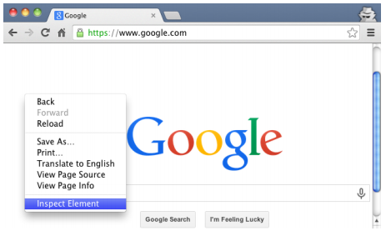

1. Trong cửa sổ Công cụ dành cho nhà phát triển, chọn tab Network.
2. Đánh dấu vào ô Preserve Log. Ở phía trên bên trái của bảng điều khiển, có nút Ghi nhật ký mạng, trông giống như nút ghi. Nếu nó không phải màu đỏ, nhấp vào nó và nó sẽ trở thành màu đỏ.

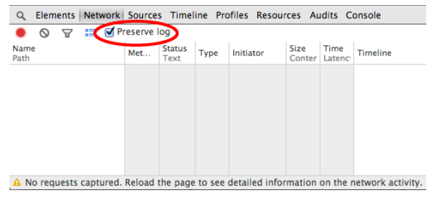

1. Truy cập trang web của bạn và bắt đầu điều hướng như một người dùng thông thường sẽ tương tác với ứng dụng của bạn. Khi bạn thực hiện các hành động và tải trang, mọi yêu cầu được thực hiện sẽ được ghi lại.
2. Khi đã đạt đến cuối kịch bản, nhấp chuột phải vào bất kỳ đâu trong dòng thời gian và nhấp vào **Save as HAR with content**. Đặt tên cho HAR của và lưu nó.

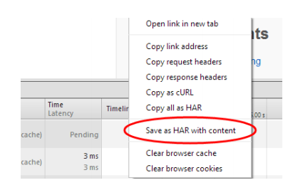

# Scrip(Kịch bản)

* Kịch bản là gì?
* Tập lệnh là bản ghi HAR đã được tải lên và tự động xử lý bởi LoadStorm. Một tập lệnh có thể được sử dụng làm cơ sở cho việc tham số hóa và tùy chỉnh với dữ liệu người dùng. Các tập lệnh được cung cấp các cài đặt mặc định cho thời gian suy nghĩ, thời gian chờ chung cho các trang và yêu cầu, hành vi lưu trữ tài nguyên, xử lý CSRF và chi tiết tác nhân người dùng.
* Tải lên bản ghi

1. Nhấp vào menu Build, sau đó trên tab Scripts trên điều hướng trên cùng

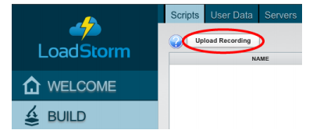

1. Nhấp vào Upload Recording. Cửa sổ Điều khiển chèn trang sẽ xuất hiện
2. Chọn loại hành vi chèn trang bạn muốn áp dụng cho tập lệnh

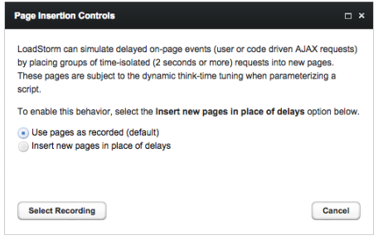

* Chi tiết chèn trang:

Khi bản ghi được tải lên, một trang được xác định bởi tập hợp các yêu cầu được liên kết với nó. Tuy nhiên, có nhiều trường hợp, thay vì điều hướng đến một URL khác, trang được điền thông tin mới thông qua việc sử dụng AJAX. Một ví dụ điển hình cho việc này là cách nguồn cấp tin tức của Facebook tải nội dung bổ sung. Đến mô phỏng thực tế hành vi người dùng, LoadStorm có thể nhận ra các yêu cầu bị trì hoãn và chèn một trang mới, một trang web để người dùng nghĩ rằng thời gian có thể được áp dụng cho nó.

1. Nhấp vào Select Recording, sau đó chọn tệp HAR / XML từ hệ thống của bạn và nhấp vào Open.
2. LoadStorm sẽ tự động xử lý bản ghi và thực thi tập lệnh mới được tạo. Tập lệnh mới được tải lên sẽ tự động mở trong một tab mới.

# Tổng quan về Overview (kịch bản)

Tab Overview cung cấp một bản tóm tắt các chi tiết thực thi tập lệnh; bao gồm thời gian tải lên, số lượng và loại yêu cầu, thông tin phản hồi yêu cầu và bất kỳ tham số nào được đặt / đang chờ xử lý. Bạn cũng có thể đặt tên cho kịch bản và thêm ghi chú để mô tả nó.

1. Nhấp đúp vào tập lệnh để mở tập lệnh trong tab mới trong LoadStorm.

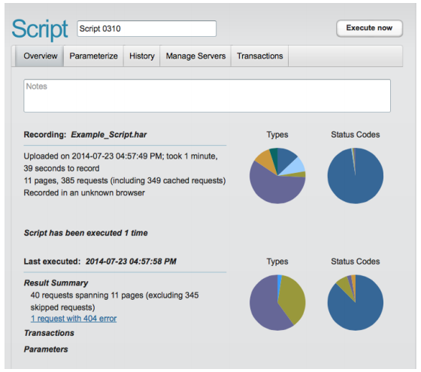

* Nhấp vào bất kỳ tham số, lỗi hoặc giao dịch nào để điều hướng trực tiếp đến chúng.
* Di chuột qua các biểu đồ hình tròn để hiển thị chi tiết Loại và Mã trạng thái và số lượng yêu cầu tương ứng với chúng.
* Mọi sửa đổi hoặc xác nhận bạn thực hiện đối với yêu cầu sẽ được hiển thị trên tổng quan về tập lệnh dưới dạng thay đổi đang chờ xử lý.
* Để thực hiện thay đổi đang chờ xử lý thành tham số đã thêm, hãy thực thi tập lệnh.
* Mỗi khi tập lệnh được thực thi, mọi yêu cầu được chạy và mọi thay đổi được thực hiện sẽ được áp dụng và lưu lại.
* Để đảo ngược các thay đổi đang chờ xử lý, nhấp vào nút Revert ở cuối trang.

# Tổng quan về Parameterize(Thông số)

Tại đây, bạn có thể xem chi tiết yêu cầu, chỉnh sửa cài đặt tập lệnh mặc định và sửa đổi các yêu cầu trong tập lệnh. Xem phần Parameterize để biết hướng dẫn chi tiết về cách sử dụng các tùy chọn sửa đổi và xác nhận khác nhau.

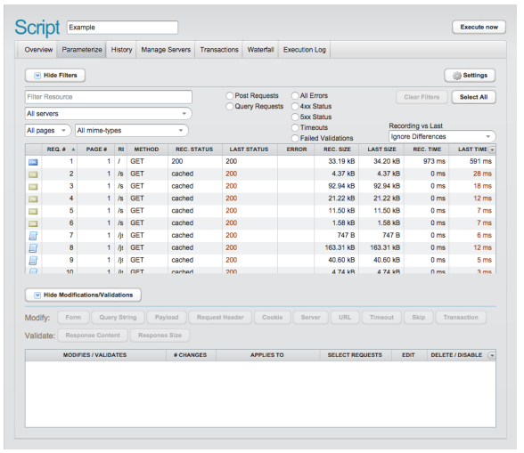

## Điều khiển bộ lọc bảng yêu cầu(Request Table Filter Controls)

Bảng yêu cầu chứa danh sách mọi yêu cầu được thực hiện trong bản ghi, theo thứ tự chúng được thực hiện. Các điều khiển bộ lọc tập lệnh cho phép bạn tìm kiếm thông qua và tìm các loại yêu cầu cụ thể dễ dàng hơn.

1. Nhấp vào bất kỳ một trong các tiêu đề cột để sắp xếp nó.
2. Nhập giá trị vào trường tài nguyên bộ lọc.
3. Sử dụng trình đơn thả xuống để lọc theo máy chủ, trang hoặc loại mime.
4. Có thể sử dụng Recording vs. Last để lọc theo mã trạng thái không khớp, chênh lệch kích thước hoặc chênh lệch thời gian.
5. Chọn bất kỳ nút radio nào để lọc theo yêu cầu bài đăng / truy vấn, tất cả các lỗi hoặc các loại lỗi cụ thể.
6. Chọn tùy chọn thả xuống ở bên phải các tiêu đề cột (mũi tên nhỏ màu xanh) để hiển thị các cột khác nhau, chẳng hạn như URL và loại mime, để đặt tên cho một số.
7. Sử dụng nút Clear Filters để xóa tất cả các lựa chọn bộ lọc.

## Xem chi tiết yêu cầu(Viewing Request Details)

Bấm đúp vào một yêu cầu trong bảng để xem chi tiết yêu cầu, bao gồm phản hồi, thời gian, gỡ lỗi và thông tin lỗi. Các chi tiết này có thể được xem cạnh nhau, để dễ dàng so sánh sự khác biệt giữa bản ghi và cách thực hiện tập lệnh gần đây nhất.

Điều này có thể đặc biệt hữu ích khi thực hiện tham số hóa.

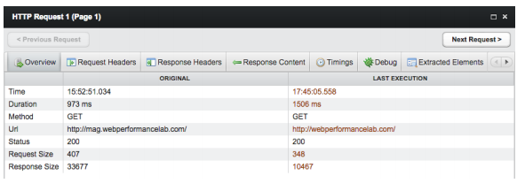

## Xem trước nội dung phản hồi(Preview Response Content)

Một trong những công cụ hữu ích nhất bạn có thể sử dụng để hiểu các yêu cầu được đưa ra là tab response content. Chỉ cần nhấp vào liên kết Preview in new Window và nội dung phản hồi sẽ được mở trong trình duyệt của bạn để xem.

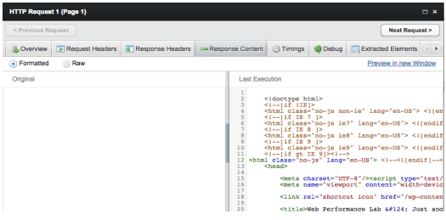

Tại đây bạn có thể xem trước phản hồi yêu cầu trong trình duyệt của mình để hiểu rõ hơn về phản hồi bạn đang nhận được.

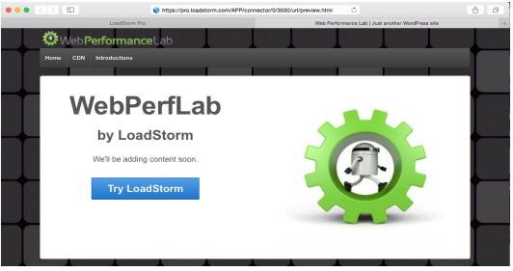

## Cài đặt tập lệnh mặc định(Default Script Settings)

Các tập lệnh được xử lý với các thiết lập mặc định tự động. Để xem hoặc thay đổi cài đặt tập lệnh mặc định, nhấp vào nút settings từ tab Parameterize.

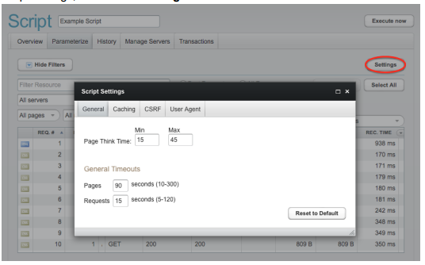

* General:
* Think Time là lượng chậm trễ giữa các trang khác nhau. Điều này mô phỏng những gì xảy ra với người dùng thực khi họ đọc trang nhận được trước khi nhấp lại. Chúng tôi khuyên bạn nên kiểm tra nhật ký máy chủ của mình để có ước tính thời gian người dùng dành để xem các trang khác nhau.
* Hết giờ là giới hạn thời gian áp đặt LoadStorm cho một yêu cầu. Đặt thời gian chờ cho các yêu cầu và trang cho phép bạn quyết định lượng thời gian có thể chấp nhận để yêu cầu nội dung là gì trước khi coi yêu cầu (hoặc trang) là không thành công. Theo mặc định, giá trị thời gian chờ cho mỗi trang được đặt thành 90 giây và giá trị thời gian chờ cho mỗi yêu cầu được đặt thành 15 giây. Điều này có nghĩa là trong quá trình chạy thử, nếu một trang mất hơn 90 giây hoặc yêu cầu mất hơn 15 giây, trang hoặc yêu cầu sẽ được báo cáo là lỗi hết thời gian.
* Resource Caching Behavior

LoadStorm cho phép bạn cấu hình hành vi lưu trữ. Theo mặc định, hành vi bộ đệm thông thường được thấy trong trình duyệt được áp dụng, có nghĩa là các yêu cầu tiếp theo cho tài nguyên tĩnh được lưu trữ. Bạn cũng có thể chọn yêu cầu tài nguyên khi chúng được ghi lại (tức là, nếu chúng được lưu trong bộ nhớ cache, chúng sẽ được lưu trong bộ đệm trong kiểm tra tải) hoặc hoàn toàn không sử dụng bộ đệm.

* CSRF

Giả mạo yêu cầu chéo trang (CSRF) xảy ra khi các lệnh trái phép được truyền từ người dùng được trang web tin cậy. LoadStorm tự động phát hiện các đầu vào dạng ẩn trong nội dung phản hồi của các yêu cầu, chẳng hạn như mã thông báo CSRF. Nếu đầu vào ẩn có

một giá trị không trống, nó được lưu trữ và chuyển cho các yêu cầu tiếp theo sử dụng cùng một kiểu nhập ẩn trong nội dung yêu cầu của chúng (chẳng hạn như yêu cầu POST hoặc PUT).

* User-Agent Details(Chi tiết về tác nhân)

Khi một trang web được yêu cầu, trình duyệt của bạn sẽ gửi một chuỗi trong tiêu đề yêu cầu tác nhân người dùng đến máy chủ lưu trữ trang web. Tác nhân người dùng là một tác nhân phần mềm được gửi có chứa thông tin liên quan đến trình duyệt được sử dụng, phiên bản của nó, cũng như bổ sung

chi tiết hệ thống, chẳng hạn như hệ điều hành. Thông tin này có thể được máy chủ sử dụng để cung cấp nội dung dành riêng cho trình duyệt và thiết bị của bạn. Theo mặc định, LoadStorm sử dụng cùng một giá trị cho tác nhân người dùng được gửi trong bản ghi gốc, trong đó có các chi tiết hệ thống được ghi trên (trình duyệt, phiên bản, chế độ trình duyệt, v.v.). Hầu hết các trình duyệt web định dạng giá trị tác nhân người dùng như sau:

# Execute a Script()

Thực thi một tập lệnh sẽ cố gắng thực hiện từng yêu cầu dưới dạng một VUser duy nhất, áp dụng và lưu mọi thay đổi đang chờ xử lý hoặc tham số hóa được thực hiện cho các yêu cầu. Điều này giúp đảm bảo rằng các phản hồi cho các yêu cầu là những gì bạn đang mong đợi.

1. Nhấp vào nút Execute Now ngay ở trên cùng bên phải của trang

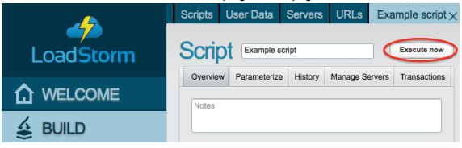

1. Sau khi hoàn thành, có thể xem chi tiết tóm tắt và thông tin lỗi trong tập lệnh Overview. Kịch bản này hiện có sẵn để sử dụng trong các thử nghiệm tải.

## History(Lịch sử)

Tab History của tập lệnh chứa thông tin liên quan đến các lần thực hiện trước đó. Mỗi lần một tập lệnh được thực thi, một phiên bản khác được thêm vào tab lịch sử. Để mở một cái cũ phiên bản của tập lệnh để chỉnh sửa, chọn nút Open as new script.

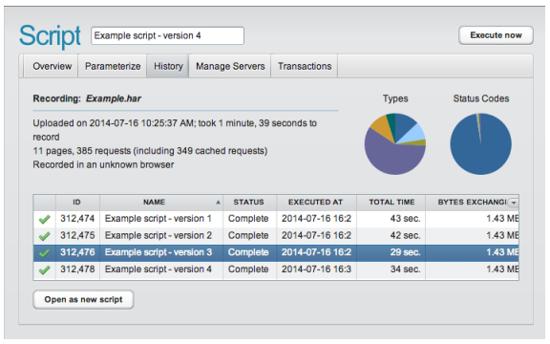

## Manage Servers for a script(quản lý máy chủ cho tập lệnh)

Tab Manage Servers hiển thị bất kỳ máy chủ nào được liên kết với tập lệnh. Máy chủ phải được xác minh trước khi chúng có thể được sử dụng trong thử nghiệm tải. Để xác minh máy chủ

1. Máy chủ yêu cầu xác minh sẽ có biểu tượng màu vàng và nói NEW dưới trạng thái. Nhấp đúp vào máy chủ yêu cầu xác minh.

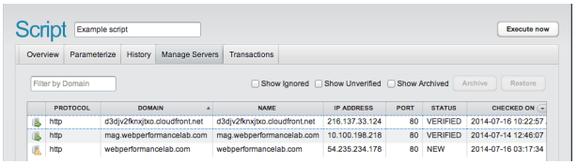

## Execution Log

Nhật ký thực thi chứa thông tin chi tiết về các sự kiện xảy ra trong thời gian thực thi tập lệnh. Điều này bao gồm các cài đặt tập lệnh, tham số yêu cầu và chung kết quả hoàn thành trang. Bạn có thể sử dụng nhật ký thực hiện để tìm hiểu xem nó mất bao lâu các trang cần hoàn thành, cũng như tìm kiếm lý do cho các lỗi yêu cầu / tập lệnh có thể xảy ra.

# Archiving a Script(lưu trữ một tệp tin)

Một tập lệnh được lưu trữ sẽ bị ẩn khỏi chế độ xem trên cả hai menu Build và Run và có thể được bao gồm trong một bài kiểm tra tải. Điều này xóa sạch sự lộn xộn liên quan đến việc có các kịch bản khác nhau cho các thử nghiệm khác nhau.

* Để lưu trữ một tập lệnh:

1. Nhấp vào menu Build, sau đó trên tab Script trên điều hướng trên cùng.
2. Chọn một tập lệnh và nhấp vào nút Archive ở góc trên bên phải.

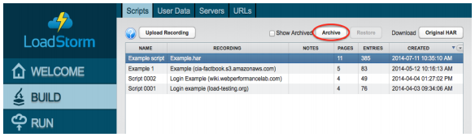

1. Tập lệnh cũng có thể được lưu trữ bằng cách nhấp chuột phải vào tập lệnh và chọn Lưu trữ từ trình đơn ngữ cảnh.

* Để khôi phục tập lệnh:

1. Nhấp vào menu Build, sau đó trên tab Script trên điều hướng trên cùng.
2. Nhấp vào hộp Show Archived. Chọn một tập lệnh lưu trữ và nhấp vào nút Restore

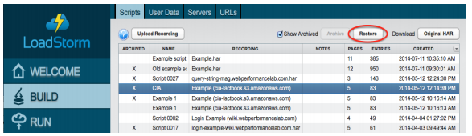

1. Các tập lệnh cũng có thể được khôi phục bằng cách nhấp chuột phải vào tập lệnh và nhấp vào Restore từ trình đơn ngữ cảnh.

# RUN

* Làm cách nào để lập kế hoạch kiểm tra tải?

Lập kế hoạch kiểm tra tải bao gồm chọn và cân các tập lệnh, chỉ định kiểm tra tham số, đặt thời gian bắt đầu và chọn (các) nguồn lưu lượng nếu muốn.

* Chọn tập lệnh cho kiểm tra tải

1. Nhấp vào menu Run, sau đó trên tab Script.
2. Thêm tập lệnh vào bài kiểm tra của bạn bằng cách chọn chúng trong cửa sổ All Scripts ở bên phải và nhấp vào nút Add.
3. Để đặt trọng số của từng tập lệnh được chọn, hãy nhập một số vào từng trường Weight. Nhập trọng số là toàn bộ số nguyên của tỷ lệ lưu lượng truy cập bạn muốn cho tập lệnh cụ thể đó.

Ví dụ: nếu bạn muốn 60% trình duyệt VUsers, hãy nhập vào 60 60. Lưu ý rằng những con số này phải thêm tối đa 100. Nếu không, trọng số sẽ được chỉ định theo tỷ lệ, thay vì tỷ lệ phần trăm.

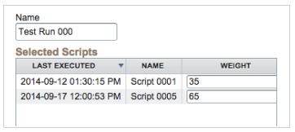

1. Nếu văn bản bên cạnh Manage Servers cho biết có bất kỳ máy chủ chưa được xác minh nào trong tập Scripts đã chọn, xác minh hoặc bỏ qua các máy chủ đó trước khi tiếp tục.

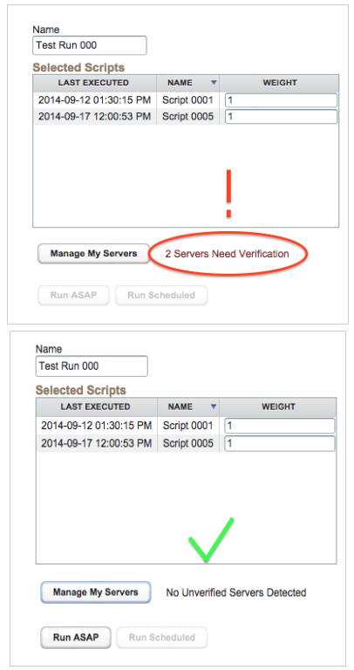

## Chọn tham số kiểm tra

1. Nhấp vào tab Parameters gần đầu màn hình.

2. Tại đây, bạn sẽ chỉ định mẫu tải, thời lượng và lượng VUsers cho thử nghiệm. Một bản xem trước các tham số kiểm tra được hiển thị bên phải.

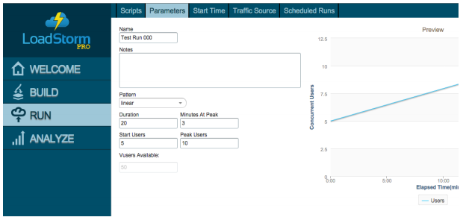

## Load Patterns là gì?

Load Patterns là phương thức trong đó VUsers được phân phối trong suốt Thử nghiệm tải.

Các Load Patterns khác nhau có thể có các hiệu ứng rất khác nhau trên máy chủ thử nghiệm, ngay cả khi chúng có cùng số lượng VUsers trong đó.

Linear: Tải VUser tăng liên tục theo thời gian.

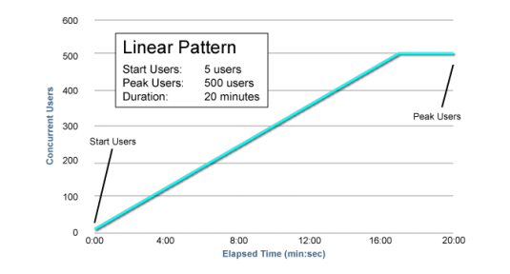

Step up: Tải VUser tăng theo các bước riêng biệt. Mẫu này thường có thể tấn công máy chủ được kiểm tra khó hơn nhiều so với Linear, vì nó đột nhiên giới thiệu VUsers mới đột ngột thay vì dần dần

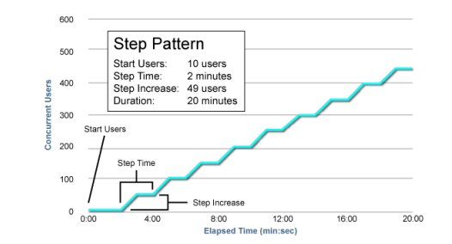

## Lập lịch kiểm tra tải

Một bài kiểm tra có thể được lên lịch để chạy ngay lập tức, sử dụng nút Run ASAP hoặc có thể được lên lịch để chạy vào thời điểm trong tương lai. Xin lưu ý rằng các lần chạy thử có thể không chồng chéo lẫn nhau.

1. Nhấp vào tab Start Time bắt đầu gần đầu màn hình.
2. Nhấp vào biểu tượng lịch bên cạnh trường Date để chọn ngày và giờ để chạy thử tải. (LƯU Ý: Thời gian này phải ít nhất 25 phút kể từ thời điểm hiện tại.)

## Chọn nguồn lưu lượng

Tab Traffic Source cung cấp cho người dùng khả năng chọn nguồn lưu lượng người dùng ảo. Bằng cách chọn các khu vực nhất định, người dùng có thể kiểm soát lưu lượng được tạo từ đâu trong quá trình kiểm tra tải. Điều này có nghĩa là các yêu cầu được thực hiện cho một trang web sẽ được tạo từ (các) khu vực bạn chọn. Hãy ghi nhớ, các thử nghiệm có ít hơn 2500 VUsers đỉnh có thể không sử dụng tất cả các vùng được chọn. Điều này là do mỗi trình tạo tải có thể hỗ trợ tối đa 200 VUsers thực thi tập lệnh.

Lưu ý: Tính năng này chỉ khả dụng trong các tài khoản có ít nhất 100 VUsers khả dụng. kịch bản.

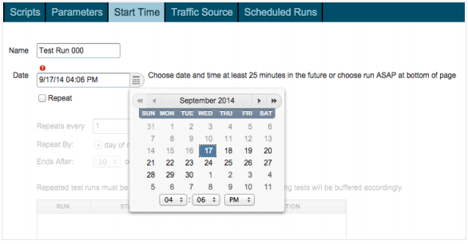

1. Optional(Tùy chọn): Để lên lịch kiểm tra để chạy nhiều lần, hãy nhấp vào hộp kiểm Repeat và sử dụng các trường được cung cấp để chỉ định tần suất chạy thử nghiệm này.

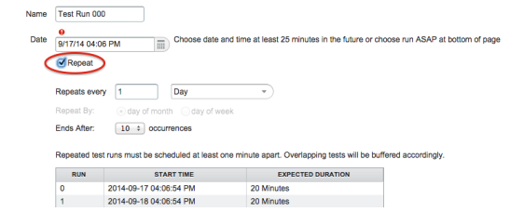

Nhấp vào nút Run theo lịch trình ở dưới cùng của màn hình.

Lưu ý: Khi một bài kiểm tra đã được lên lịch, bạn có thể nhấp chuột phải vào lần chạy thử để thay đổi thời gian bắt đầu kiểm tra để chạy càng sớm càng tốt hoặc để hủy bài kiểm tra khỏi tab chạy theo lịch.

## Chọn nguồn lưu lượng

Tab Traffic Source cung cấp cho người dùng khả năng chọn nguồn lưu lượng người dùng ảo. Bằng cách chọn các khu vực nhất định, người dùng có thể kiểm soát lưu lượng được tạo từ đâu trong quá trình kiểm tra tải. Điều này có nghĩa là các yêu cầu được thực hiện cho một trang web sẽ được tạo từ (các) khu vực bạn

chọn. Hãy ghi nhớ, các thử nghiệm có ít hơn 2500 VUsers đỉnh có thể không sử dụng tất cả các vùng được chọn. Điều này là do mỗi trình tạo tải có thể hỗ trợ tối đa 200 VUsers thực thi tập lệnh.

Lưu ý: Tính năng này chỉ khả dụng trong các tài khoản có ít nhất 100 VUsers khả dụng.

## Thực thi tập lệnh đã sửa đổi trước khi kiểm tra

Khi lên lịch chạy thử, bạn có thể gặp thông báo cảnh báo cho biết tập lệnh đã chọn đã được sửa đổi. Điều này có nghĩa là những thay đổi đã được áp dụng cho một tập lệnh, nhưng tập lệnh không được thực thi để lưu các thay đổi.

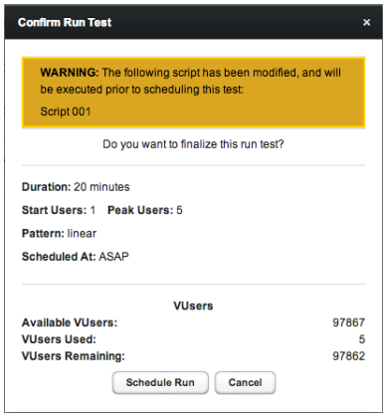

Có hai lựa chọn:

1. Lập lịch chạy thử sẽ thực thi (các) tập lệnh và chạy thử, do đó lưu mọi sửa đổi đang chờ xử lý.

2. Nếu bạn không muốn áp dụng các sửa đổi, hãy Canel lập lịch kiểm tra tải. Sau đó, bạn có thể mở lại tập lệnh từ menu Build và revert các thay đổi từ Overview về tập lệnh.

## Xem lịch chạy

Tab chạy theo lịch trình hiển thị bất kỳ kiểm tra tải theo lịch trình hoặc đang chạy. Các thử nghiệm có thể được chuyển sang chạy ASAP, hủy trước khi chúng bắt đầu hoặc dừng khi chúng đang chạy.

Chạy thử nghiệm có thể được mở để xem kết quả kiểm tra tải trực tiếp.

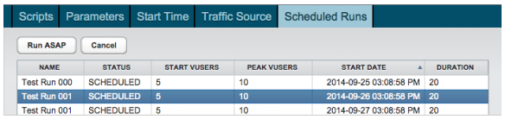

1. Để chuyển thời gian bắt đầu kiểm tra để chạy ASAP, chọn kiểm tra và nhấp vào nút Run ASAP. Thử nghiệm sẽ bắt đầu chạy ngay khi các động cơ được khởi chạy và mọi thử nghiệm trước đó trong cùng một tài khoản đã hoàn thành.
2. Để hủy bài kiểm tra, chọn bài kiểm tra và nhấp vào nút hủy. Bạn cũng có thể hủy bài kiểm tra bằng cách nhấp chuột phải vào bài kiểm tra và chọn tùy chọn hủy. Bạn sẽ không mất VUsers nếu thử nghiệm bị hủy trước khi bắt đầu.
3. Để dừng kiểm tra đang chạy, chọn kiểm tra và nhấp vào nút hủy. Bạn cũng có thể dừng kiểm tra bằng cách nhấp chuột phải vào nó và chọn tùy chọn hủy. Bạn sẽ không được hoàn trả bất kỳ VUsers nào còn lại từ thử nghiệm.
4. Để xem một bài kiểm tra đang diễn ra, bấm đúp vào bài kiểm tra đang chạy. Bạn cũng có thể xem kết quả kiểm tra trực tiếp bằng cách nhấp chuột phải vào bài kiểm tra và chọn tùy chọn mở. Bạn sẽ được điều hướng đến kết quả kiểm tra trực tiếp trong phần phân tích.

## Sao chép và chỉnh sửa kiểm tra tải trước đó

Một thử nghiệm tải trước đó có thể được sao chép và chỉnh sửa để chạy lại từ bảng thử nghiệm trên trang Analyze. Sao chép một bài kiểm tra cũ sẽ điền vào trang Run với cùng các tập lệnh chính xác và các tham số hóa mà chúng có cho bài kiểm tra cũ, trọng số, mẫu tải, số lượng VUser và thời lượng.

1. Nhấp vào menu Analyze.
2. Nhấp chuột phải vào bài kiểm tra bạn muốn sao chép và chọn Copy and Edit từ menu ngữ cảnh. Bạn sẽ được điều hướng đến tab run.

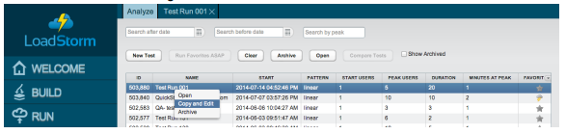

1. Bạn có thể chạy thử nghiệm như hiện tại hoặc sửa đổi một số tham số cho lần chạy thử mới.

# Analyze

* Làm thế nào để tôi thấy kết quả của tôi?

Kết quả kiểm tra có thể được kiểm tra trong hoặc sau khi chạy thử tải trong menu Analyze.

Có một số tùy chọn báo cáo khác nhau có thể được sử dụng để giải thích kết quả. Ví dụ: bạn có thể xác định loại lỗi nào xảy ra nhiều nhất, tài nguyên nào chiếm thời gian lâu nhất và toàn bộ trang được tải nhanh như thế nào.

1. Nhấp vào menu Analyze.

2. Chọn kiểm tra tải bạn muốn phân tích từ bảng. Nhấp đúp để mở nó

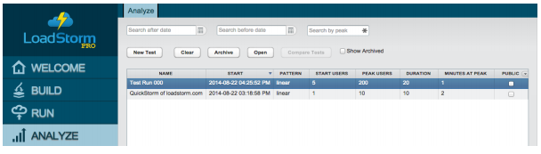

3. Lưu ý: Có thể sử dụng các bộ lọc ở phía trên màn hình để giúp tìm kiếm một thử nghiệm cụ thể.

## So sánh nhiều lần chạy thử

Thống kê kiểm tra có thể được so sánh song song bằng cách sử dụng nút Compare Tests.

1. Chọn các bài kiểm tra bạn muốn so sánh bằng phím shift.

2. Chọn nút Compare Tests. Sử dụng các tùy chọn lọc để so sánh các thống kê kiểm tra.

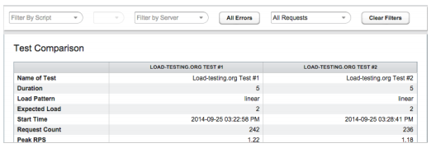

## Xem một bài kiểm tra chạy

1. Nhấp vào menu Run, sau đó vào tab Scheduled Runs.
2. Điều này sẽ cho bạn thấy các bài kiểm tra được lên lịch hoặc hiện đang chạy.

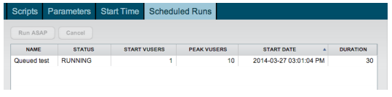

1. Khi kiểm tra tải đã bắt đầu, bấm đúp vào kiểm tra tải RUNNING mà bạn muốn xem. Điều này sẽ đưa lên trang phân tích cho bài kiểm tra đó (phần tiếp theo).

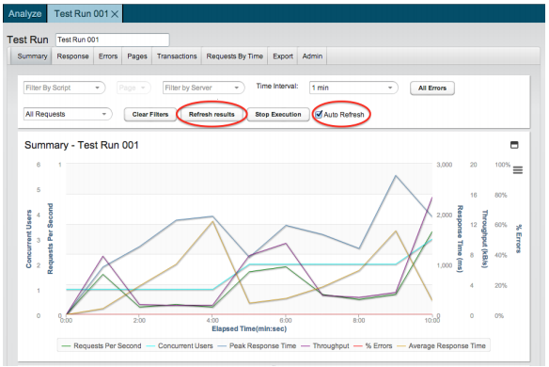

1. Để làm mới kết quả trực tiếp, nhấn nút Refresh Results ở đầu trang hoặc chọn tùy chọn Auto Refresh, sẽ tự động làm mới kết quả kiểm tra cứ sau 10 giây.

## Dừng chạy thử

Để dừng kiểm tra, chọn nút Stop Execution. Xin lưu ý rằng việc dừng chạy thử đang diễn ra KHÔNG hoàn trả bất kỳ VUsers nào.

## Chia sẻ kết quả kiểm tra tải

Tải kết quả kiểm tra được đặt thành riêng tư theo mặc định, nhưng có thể được công khai và có thể chia sẻ thông qua một URL duy nhất. Các thử nghiệm có thể được công khai khi lên lịch hoặc sau khi thử nghiệm đã bắt đầu. Nếu sau này bạn quyết định không muốn chia sẻ kết quả kiểm tra, bạn có thể chọn đặt chúng ở chế độ riêng tư.

1. Để công khai kết quả kiểm tra khi lên lịch kiểm tra tải, hãy chọn tùy chọn hộp kiểm.

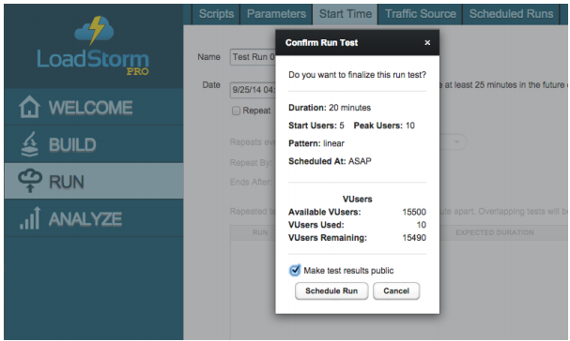

1. Để công khai kết quả kiểm tra sau khi thử nghiệm đã bắt đầu hoặc kết thúc, hãy mở kết quả thử nghiệm. Sau đó nhấp vào nút Sharre kết quả kiểm tra ở góc trên bên phải và kiểm tra tùy chọn công khai kiểm tra.

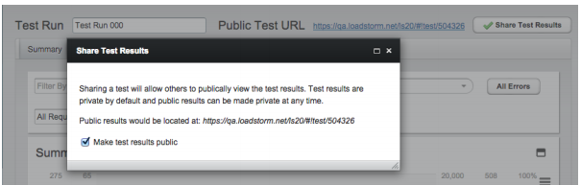

1. Liên kết đến kiểm tra tải trở nên khả dụng ở bên trái nút Share Test Results.

# page

Page: Tổng số trang bao gồm các trang trung bình mỗi giây, số lần được yêu cầu, thời gian hoàn thành trung bình và lỗi trang. Một lỗi trang xảy ra bất cứ lúc nào một hoặc nhiều lỗi hoặc thời gian chờ xảy ra trong đó. Chọn một trang từ bảng sẽ cập nhật các biểu đồ bên dưới nó thành số liệu thống kê cho trang cụ thể đó.

Page Requests: Số lần trang được chọn được yêu cầu hoặc không thành công trong mỗi khoảng thời gian một phút được hiển thị trên biểu đồ này.

Page Completion Time:Thời gian hoàn thành trang hiển thị thời gian hoàn thành trung bình và thời gian hoàn thành chậm nhất cho mỗi phút thử nghiệm.